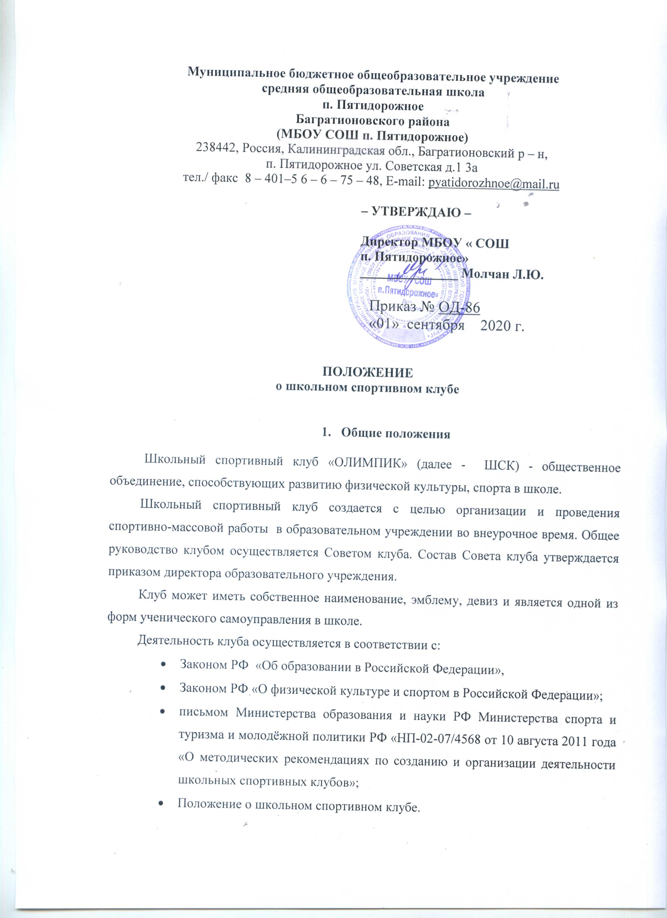

Муниципальное бюджетное общеобразовательное учреждение
средняя общеобразовательная школа
п. Пятидорожное
Багратионовского района
(МБОУ СОШ п. Пятидорожное)
238442, Россия, Калининградская обл., Багратионовский р – н,
п. Пятидорожное ул. Советская д.1 3а
тел./ факс 8 – 401–5 6 – 6 – 75 – 48, E-mail: pyatidorozhnoe@mail.ru

– УТВЕРЖДАЮ –

Директор МБОУ « СОШ
п. Пятидорожное»
_______________ Молчан Л.Ю.

Приказ № ОД-86
«01» сентября 2020 г.

ПОЛОЖЕНИЕ
о школьном спортивном клубе

- Общие положения

Школьный спортивный клуб «ОЛИМПИК» (далее - ШСК) - общественное объединение, способствующих развитию физической культуры, спорта в школе.
Школьный спортивный клуб создается с целью организации и проведения спортивно-массовой работы в образовательном учреждении во внеурочное время. Общее руководство клубом осуществляется Советом клуба. Состав Совета клуба утверждается приказом директора образовательного учреждения.
Клуб может иметь собственное наименование, эмблему, девиз и является одной из форм ученического самоуправления в школе.
Деятельность клуба осуществляется в соответствии с:
- Законом РФ «Об образовании в Российской Федерации»,
- Законом РФ «О физической культуре и спортом в Российской Федерации»;
- письмом Министерства образования и науки РФ Министерства спорта и туризма и молодёжной политики РФ «НП-02-07/4568 от 10 августа 2011 года «О методических рекомендациях по созданию и организации деятельности школьных спортивных клубов»;
- Положение о школьном спортивном клубе.

- Цели и задачи работы ШСК
  - Цели:
- организация и проведение спортивно-массовой работы в школе во внеурочное время;
- формирование у обучающихся ценностного отношения к своему здоровью, привычки к активному и здоровому образу жизни.
2.2. Задачами ШСК является:
- пропаганда здорового образа жизни, личностных и общественных ценностей физической культуры и спорта;
- формирование у детей ранней мотивации и устойчивого интереса к укреплению здоровья, физическому совершенствованию;
- вовлечение детей и подростков в систематические занятия физической культурой и спортом;
- совершенствование различных форм физкультурно – оздоровительной и спортивно-массовой работы с детьми и подростками;
- воспитание у детей и подростков чувства гордости за свою школу, развитие культуры и традиций болельщиков спортивных команд.
Достижение указанных цели и задач осуществляется в единстве с образовательными воспитательными целями школы.
3.Основы деятельности ШСК
3.1. Основными принципами деятельности ШСК являются добровольность, равноправие, сотрудничество детей и взрослых, самоуправление и соблюдение законности.
3.2. Основными видами деятельности ШСК является:
- проведение спортивно-массовых мероприятий и соревнований среди обучающихся;
- создание и подготовка команд обучающихся по различным видам спорта для участия в областных, муниципальных, школьных соревнованиях;
- организация различных форм активного спортивно-оздоровительного отдыха обучающихся;
- содействие реализации образовательных программ дополнительного образования детей физкультурно-спортивной направленности;
- информирование обучающихся школы и их родителей ( законных представителей) о развитии спортивного движения, о массовых и индивидуальных форм физкультурно- оздоровительной и спортивной работы, используемых в школе;
- оказание помощи в организации различных форм физкультурно-оздоровительной работы с детьми.
3.3.Деятельность ШСК должна быть согласна с планом работы школы, а также календарным планом спортивных мероприятий школы.
- Права и обязанности членов ШСК
Члены ШСК имеют право:
• бесплатно пользоваться спортивным инвентарем, оборудованием и сооружениями, а также методическими пособиями;
• получать консультации и преподавателей ШСК;
• избирать и быть избранными в Совет ШСК;
• вносить предложения по совершенствованию работы ШСК;
• принимать участие в общих собраниях;
• избирать и быть избранным в ШСК;
• получать информацию о планируемых ШСК мероприятиях;
• участвовать во всех мероприятиях, проводимых ШСК
Члены ШСК обязаны:
• выполнять решения руководящих органов ШСК;
• активно участвовать в работе органов, в которые они избраны;
• соблюдать правила техники безопасности при проведении занятий, установленный порядок работы ШСК;
• бережно относиться к спортивному инвентарю, оборудованию, сооружениям и иному имуществу;
• показывать личный пример здорового образа жизни.
4. Организация работы ШСК
4.1. Высшим руководящим органом ШСК является общее собрание. Общее собрание клуба выбирает открытым голосованием Совет клуба. Количественный состав Совета определяется собранием активистов физической культуры.
4.2. Членами ШСК могут быть учащиеся 1- 11 классов.
4.3. Количество членов ШСК не ограничивается.
4.4. Общее руководство по организации деятельности ШСК осуществляется учителями физической культуры.
4.5. Председатель Совета клуба выбирается из состава членов ШСК.
5. Документация клуба
В своей деятельности ШСК руководствуется своим планом спортивно-массовых, физкультурно-спортивных и социально-значимых мероприятий на учебный год и календарным планом спортивно-массовых мероприятий.
ШСК должен иметь:
- программы, учебные планы, расписания занятий;
- журнал группы занимающихся;
- копии годовых отчётов;
- протоколы соревнований по видам спорта, положения о них и других мероприятий.

